

**Section moyenne (6-8)**

Sujet :Rappel des verbes (mettre,porter,s’habiller)au présent

Date :19/05/2023

Classe : 7ème……….

*-Le****verbe mettre****est un verbe du 3e groupe (comme mettre).*

*-Aux temps composés, le****verbe mettre****se conjugue avec l'auxiliaire avoir.*

**Present Simple**

je mets

tu mets

il/elle/on met

nous mettons

vous mettez

ils/elles mettent

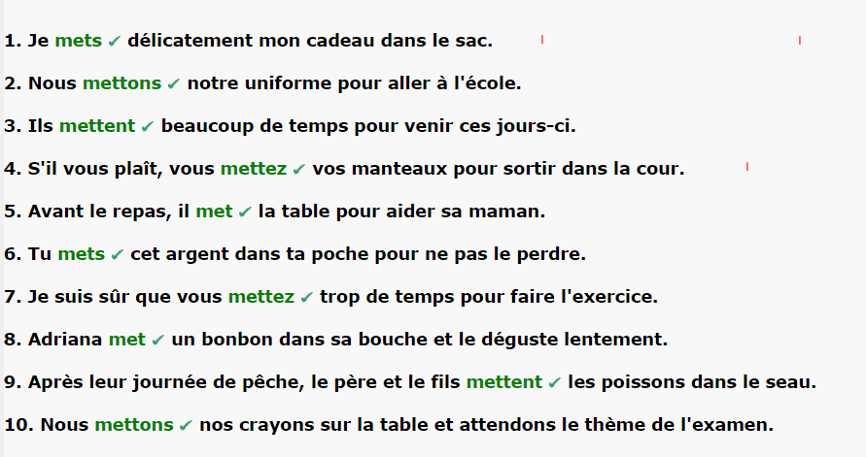

-Le verbe porter est du **premier groupe**.  
-Le verbe porter se conjugue avec l'auxiliaire avoir

**Present Simple**

je porte

tu portes

il/elle/on porte

nous portons

vous portez

ils/elles portent

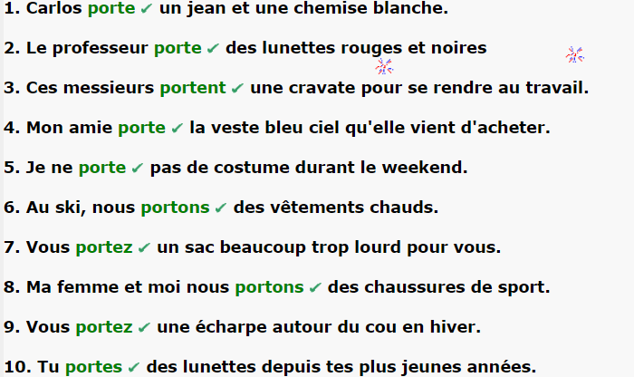

-Verbe s’habiller(to get dressed)

-Le verbe s'habiller est du **premier groupe**.  
-Le verbe s'habiller se conjugue avec l'auxiliaire être

**Présent**

je m'habill**e**  
tu t'habill**es**  
il s'habill**e**  
nous nous habill**ons**  
vous vous habill**ez**  
ils s'habill**ent**

**Ex:elle s’habille pour aller au travail.**